# 

# 

# 

# 

**Web Report**

Dossier de spécifications

# 

# 

Sommaire

**Introduction** **2**

**I. Interface** **3**

Spécifications fonctionnelles de l’interface 3

Structure du site 13

**II. Spécifications BackEnd** **14**

Présentation 14

Spécifications fonctionnelles des bases de données 14

Structure de la base de données 16

**III. Tests d’intégration et de validation** **18**

Création de profil et des différents dossiers 18

Vérification des limites d’accès, des modifications et clôtures 19

Vérification de la base de données 21

**Conclusion** **22**

# Introduction

Ce compte rendu présente les spécifications de la réalisation de l’application WebReport.

WebReport est un système informatique permettant de faciliter le suivi de projet pour une PME sans avoir pour objectif d’en organiser la planification.

Ce système se propose de remplacer une gestion manuelle jugée non performante car :

* Les différents acteurs de l’entreprise ne disposent des informations que sous forme de listing. Ceci les oblige à ressaisir des informations que d’autres ont soit déjà saisi, soit fourni sous forme manuscrite.
* Le circuit “papier” étant long, les informations mensuelles ne sont disponibles que 15 jours à 3 semaines après les premières saisies. Le pilotage des projets n’est donc pas très optimisé !

Le logiciel permet une consultation des différents projets de l’entreprise et garde une trace des projets achevés. Les projets sont séparables en lots de travaux et activités, dans lesquels les utilisateurs peuvent indiquer les ressources horaires et financières allouées.

Chaque personnel de l’entreprise sera enregistré sur l’application et aura accès à différentes actions et informations en fonction de ses responsabilités. Le système gardera aussi en mémoire l’historique des activités des anciens employés, et pourra gérer quelques centaines d’employés.

Ce document présente les spécifications et la conception de l’interface ainsi que du fonctionnement de la base de données en vue de la validation et de la réalisation du projet WebReport.

# I. Interface

Membres :

* Responsable Interface : Nicolas WONGWANIT
* Membres : Xiaoyu REN, Aurore AGNERAY, Joanna XANH, Sébastien CHARRIER

## Spécifications fonctionnelles de l’interface

Le produit WebReport vise à introduire une interface web permettant la gestion de projets pour une PME, capable de gérer plus de 150 projets “non clôturés”.

L’entreprise ne doit pas avoir à former ses employés à l’utilisation du logiciel, c’est pourquoi WebReport doit proposer une interface conviviale et intuitive, accessible à partir de n’importe quel poste de l’entreprise, grâce à un contrôle d’accès identifiant/mot de passe. L’application doit permettre de créer des dossiers de projets, des lots et activités assignées à une CI (code d’identification), ainsi que de saisir du texte afin de décrire chaque activité, ce qui facilitera finalement la gestion de projet.

Seront définis les niveaux d’accès suivants (classés du plus haut degré d’accessibilité au plus faible) :

1. Superviseur : il s’agit de l’entité ayant le plus de pouvoir sur la gestion de projet.C’est lui qui crée le projet et qui affecte à ce projet un responsable de projet.
2. Responsable projet : a accès à toutes les informations relatives au projet qu’il dirige. Il peut créer des lots de travaux dans le projet, dont il renseignera les budgets temporels et financiers. Il peut aussi clôturer un lot, empêchant les modifications futures de ce lot.
3. Responsable lot : a accès à toutes les informations relatives aux lots qui lui sont assignés et peut y créer des activités en informant la période de temps ainsi que le budget prévus.
4. Responsable métier : peut prendre connaissance des activités des employés dont il a la charge ainsi que leurs heures de travail sur leurs projets.
5. Personnel “classique” : peut indiquer le temps qu’il a passé sur une activité qui lui a été attribuée, mais n’a pas d’autre information que le libellé de cette activité.

Le tableau qui suit indique quels sont les onglets accessibles pour chaque niveau :

|  |  |  |  |  |
| --- | --- | --- | --- | --- |
| **Accès** | Ensemble de projets | Projet unique | Lot unique | Activités |
| **Niveaux d’accès** |
| Superviseur | X | X | X | X |
| Responsable Projet |  | X | X | X |
| Responsable Lot |  |  | X | X |
| Responsable Métier |  |  |  | X |
| Personnel classique |  |  |  | X |

Figure 1 : les accès possibles des différents utilisateurs

Voici un premier visuel de la page d’accueil qui permettra à l’utilisateur de se connecter :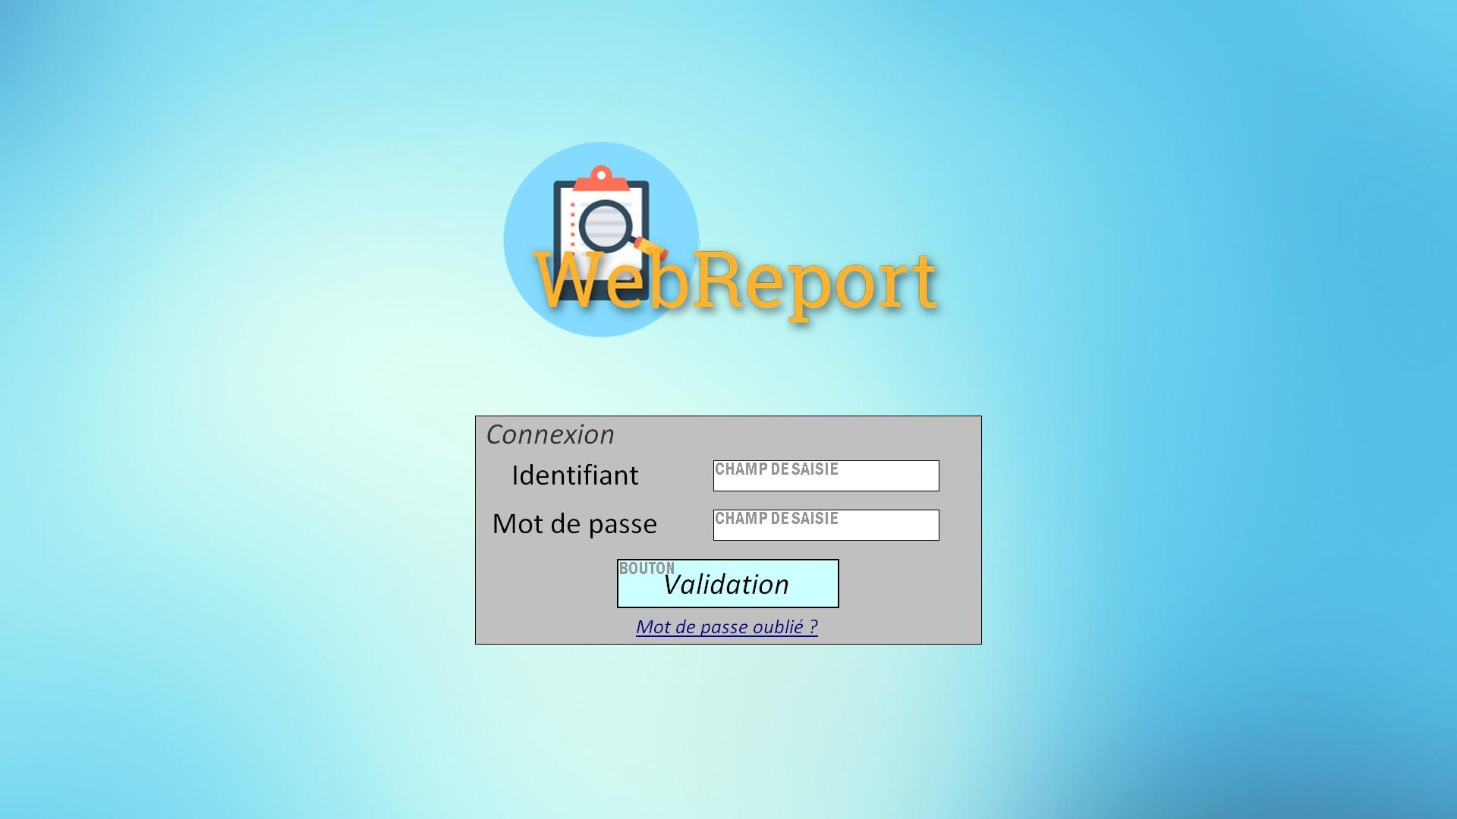

Figure 2 : page d’accueil

**Page d’accueil :** logo/nom du site et formulaire d’identification

* + Formulaire d’identification
    - identifiant, mot de passe
    - bouton Validation
    - lien mot de passe oublié
      * formulaire de demande de nouveau mot de passe
        + identifiant

En cas d’erreur d’identifiants, la page d’accueil affiche le message : “Compte ou mot de passe incorrect ! Essayez encore une fois”

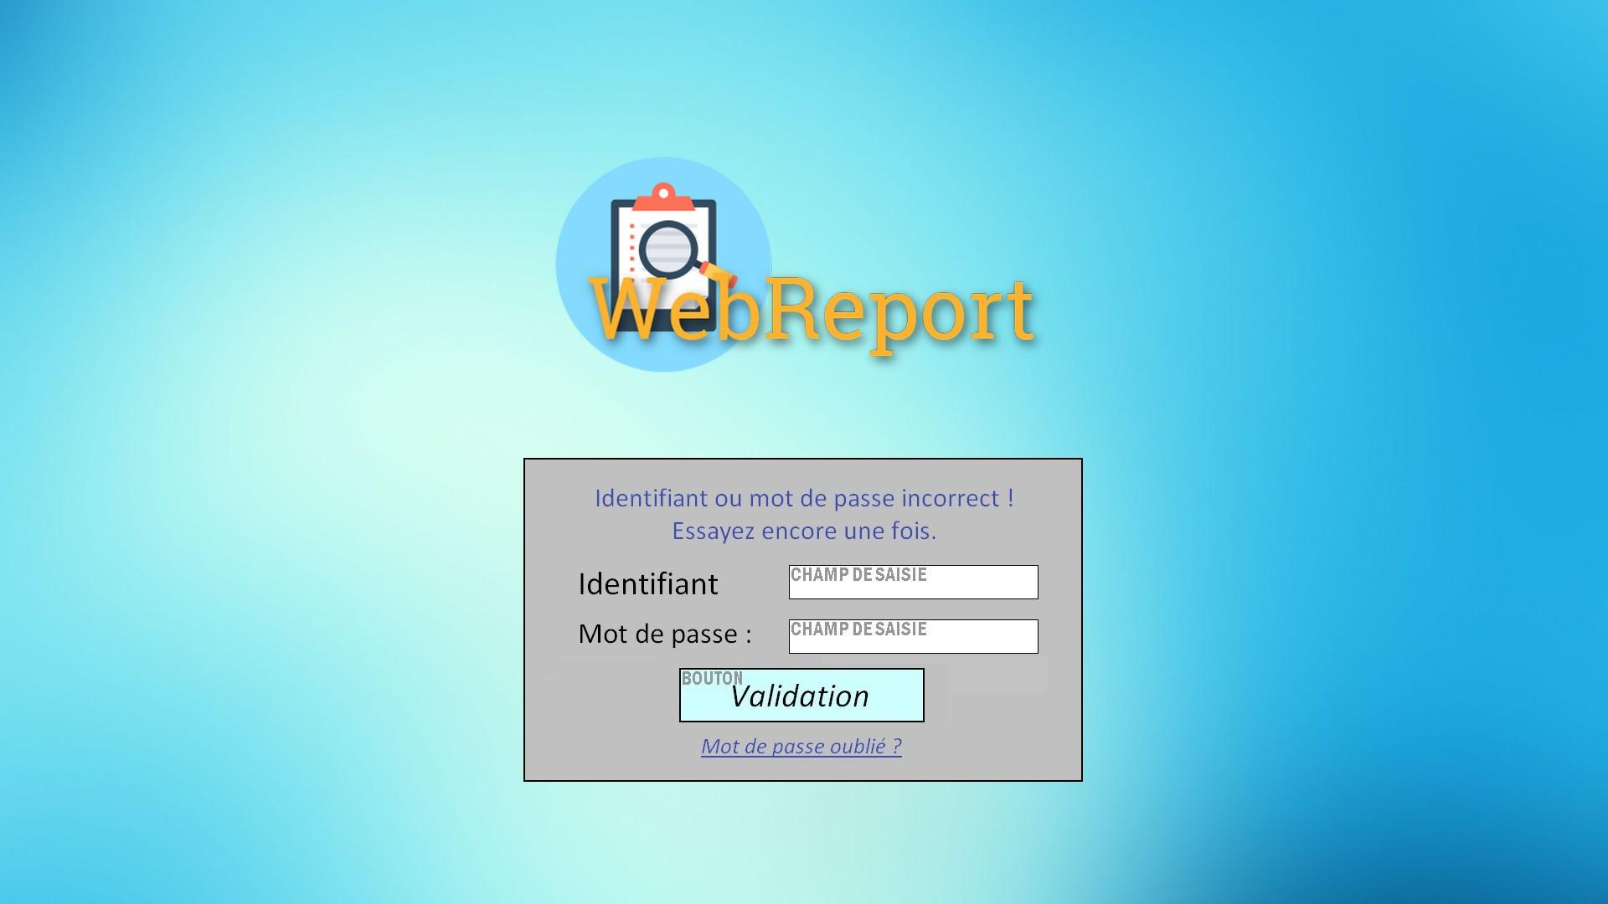

Figure 3 : erreur de login/mot de passe

En cas de demande de nouveau mot de passe, la page suivante s’affiche :

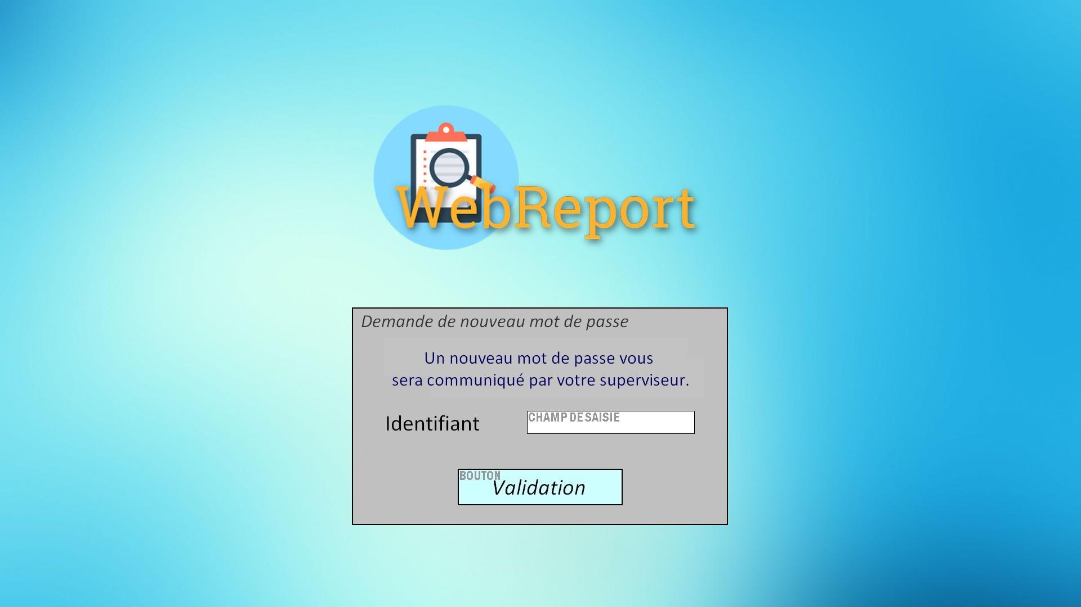

Figure 4 : demande de nouveau mot de passe

**Page d’accueil :** message “ Un nouveau mot de passe vous sera envoyé sur votre boite mail”

* + Formulaire d’identification
    - Identifiant
    - bouton Validation

Une fois que l'utilisateur sera connecté à son compte, il aura accès dans son espace utilisateur à différents onglets selon le niveau d’accès qui lui est attribué.

**Page principale :** logo et nom du site

* + Nom utilisateur
  + Bouton se déconnecter
  + Boutons optionnels suivant le degré d’accès
  + Fenêtre onglets : qui affichent les différentes arborescences
  + Fenêtre informations dossier sélectionné : Titre, CI, Responsable, Description, Date de début et date de fin, budget temps et budget financier.
* Page superviseur

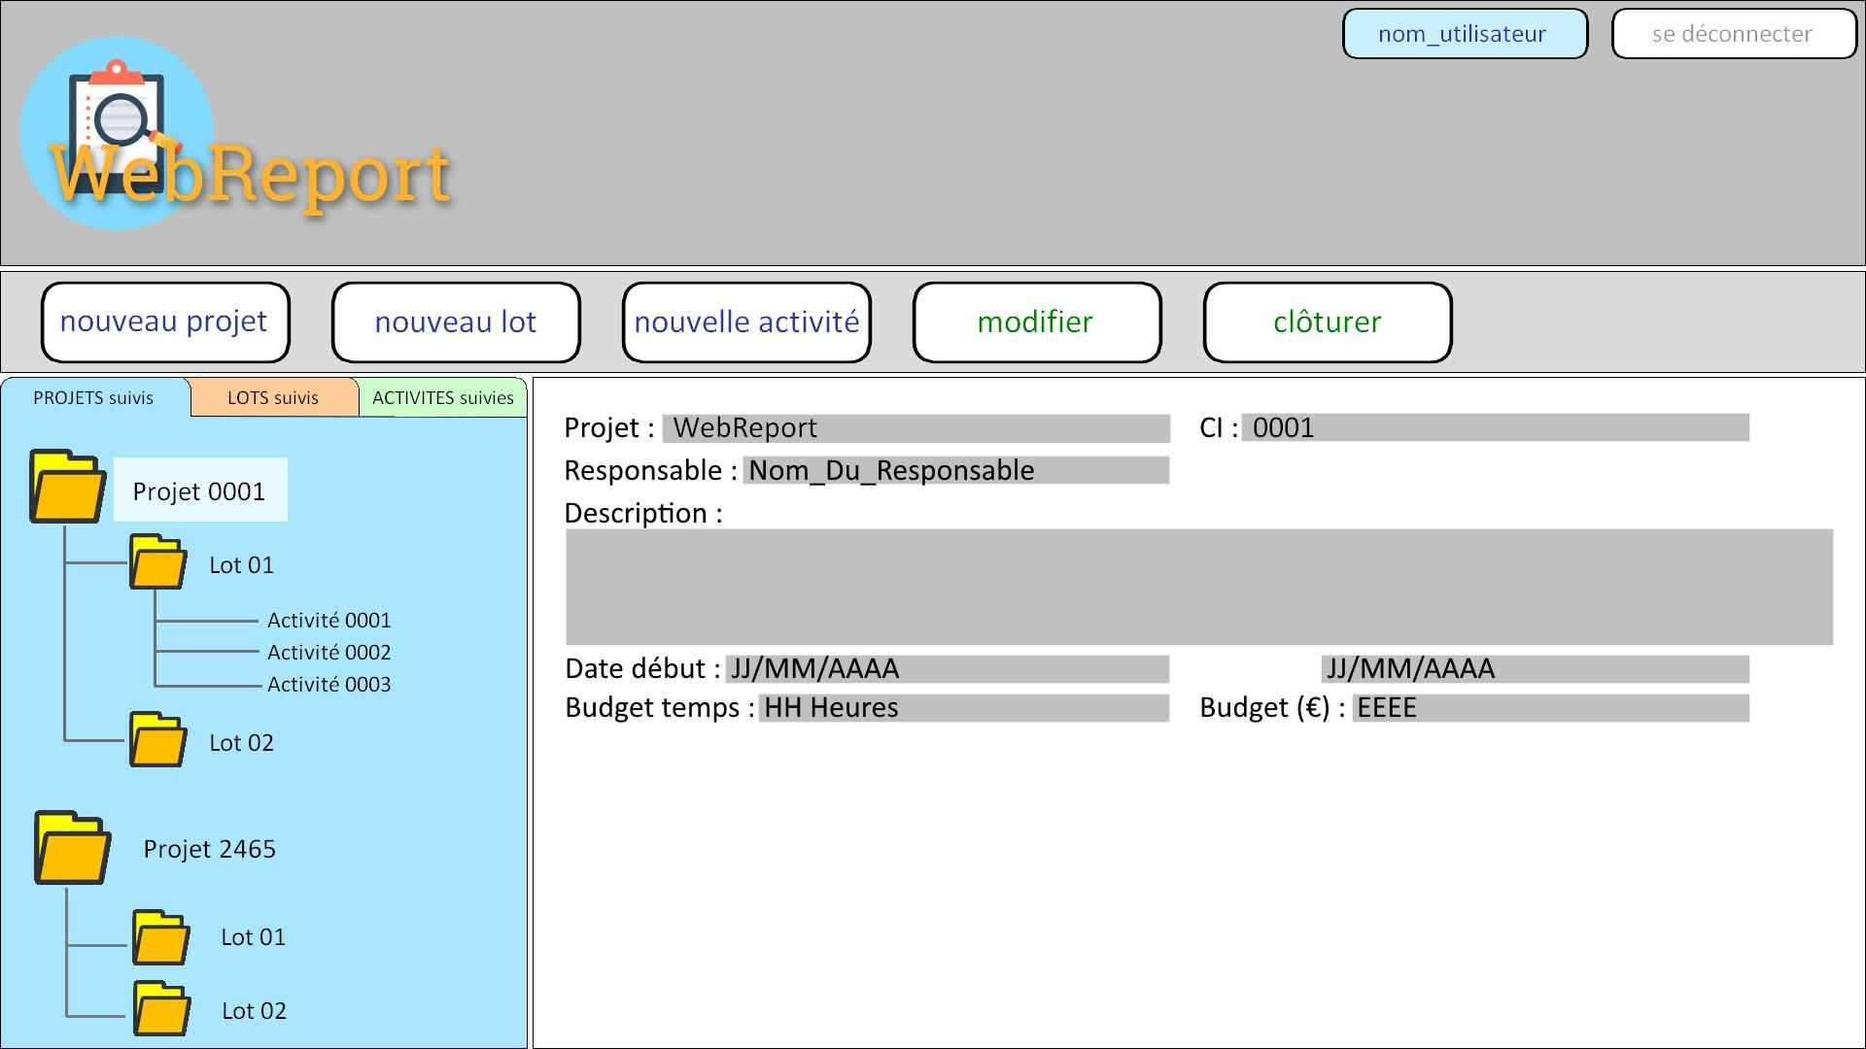

Figure 5 : présentation de la page projet

Le superviseur étant le seul créateur de projet, il a accès à tous les onglets :

* Projets suivis
* Lots suivis
* Activités suivies

De plus tous les boutons optionnels lui sont accessibles :

* Nouveau projet
* Nouveau lot
* Nouvelle activité
* Modifier
* Clôturer
* Page du responsable du projet 0001 :

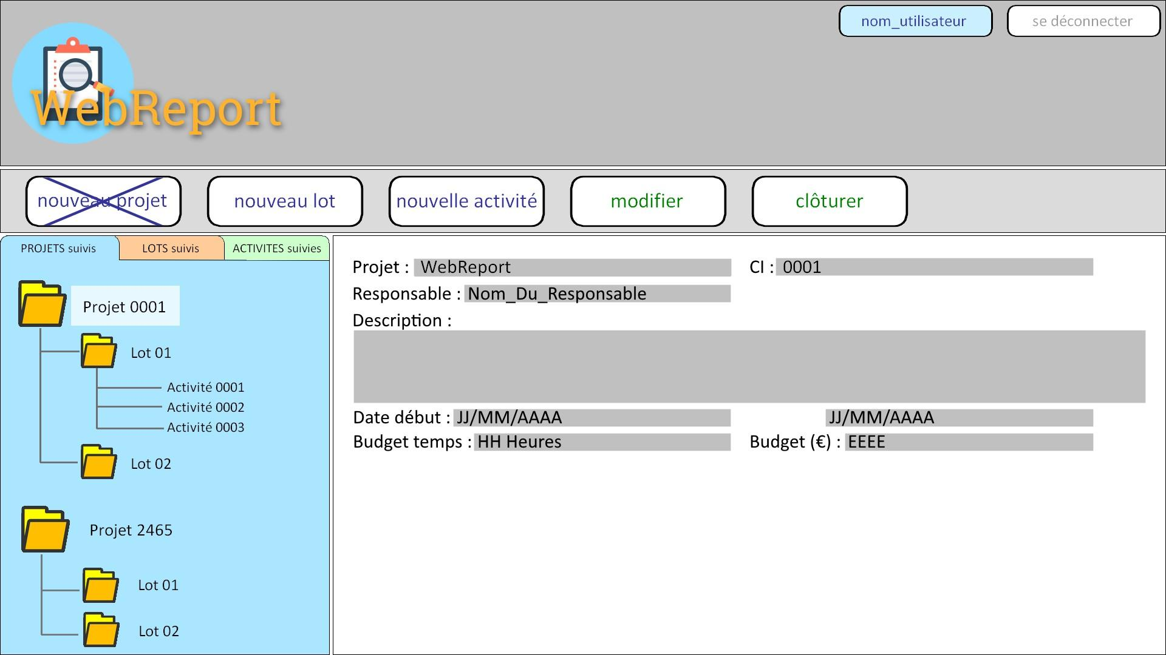

Figure 6 : présentation de la page projet

Le responsable projet a accès aux onglets :

* Projets suivis
* Lots suivis
* Activités suivies

Les boutons optionnels qui lui sont accessibles sont :

* Nouveau lot
* Nouvelle activité
* Modifier
* Clôturer

Dans la fenêtre information dossier, il y a :

* Titre du projet
* CI
* Responsable
* Description
* Date de début
* Date de fin
* Budget temps
* Budget financier
* Page du responsable du lot 01 :

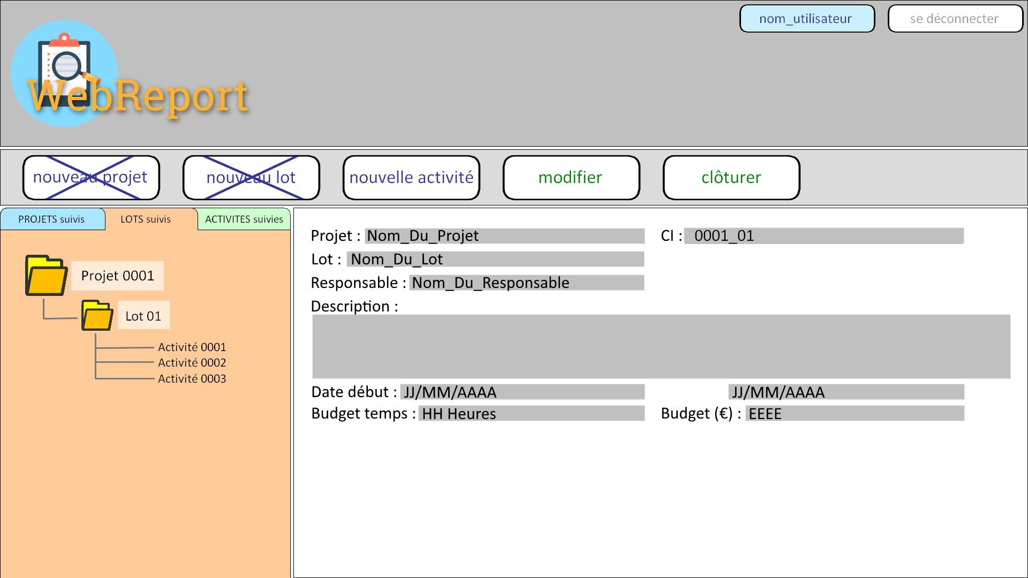

Figure 7 : présentation de la page lot

Le responsable lot a accès aux onglets :

* Lots suivis
* Activités suivis

Les boutons optionnels qui lui sont accessibles sont :

* Nouvelle activité
* Modifier
* Clôturer

Dans la fenêtre information dossier, il y a :

* Titre du projet
* CI
* Titre du lot
* Responsable
* Description
* Date de début
* Date de fin
* Budget temps
* Budget financier
* Page du responsable métier du projet 0001, Lot 01, activité 0001.

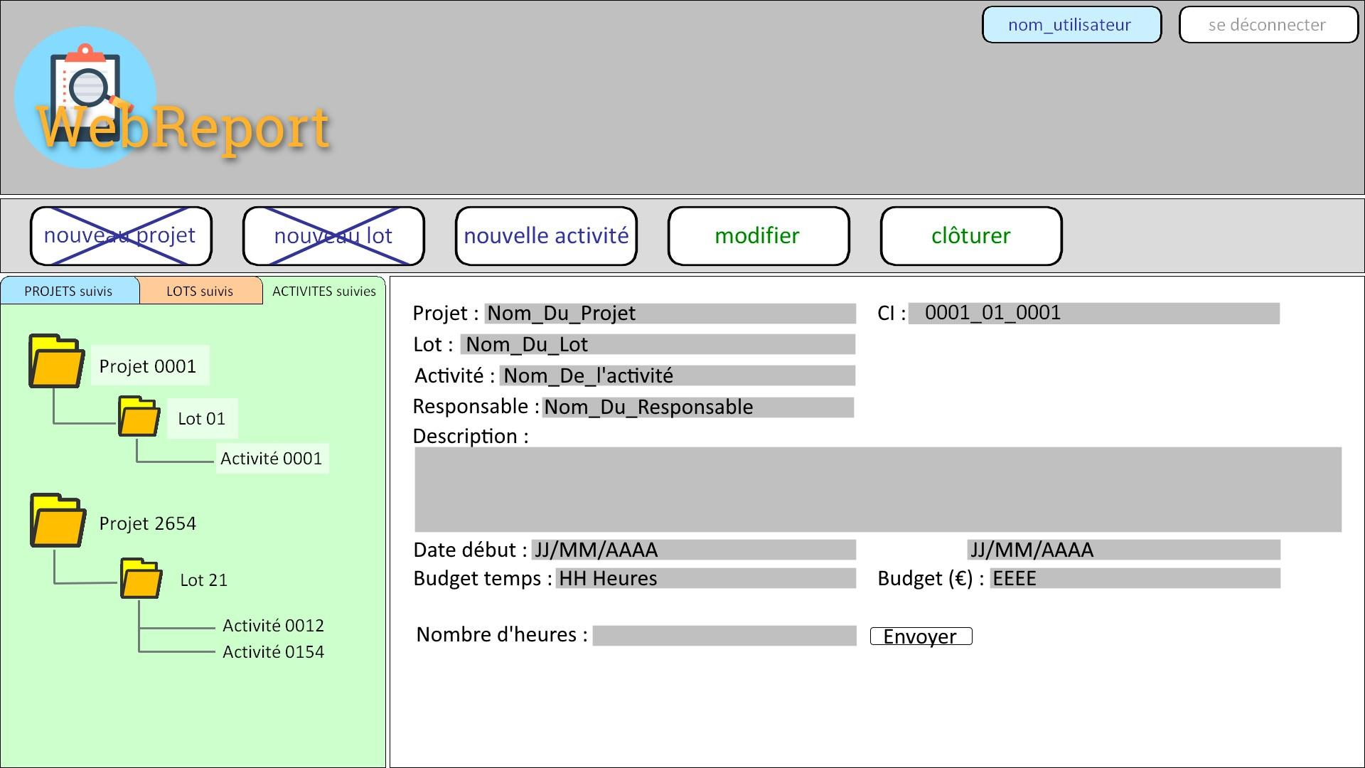

Figure 8 : présentation de la page activité - en tant que responsable lot

Le responsable lot peut voir les informations saisies par le personnel en charge d’une activité, sur la fenêtre d’information de l’activité, il peut alors voir :

* Titre du projet
* CI
* Titre du lot
* Titre de l’activité
* Responsable
* Description
* Date de début
* Date de fin
* Budget temps
* Budget financier
* Nombre d’heures
* Page du personnel attaché à l’activité 0001 :

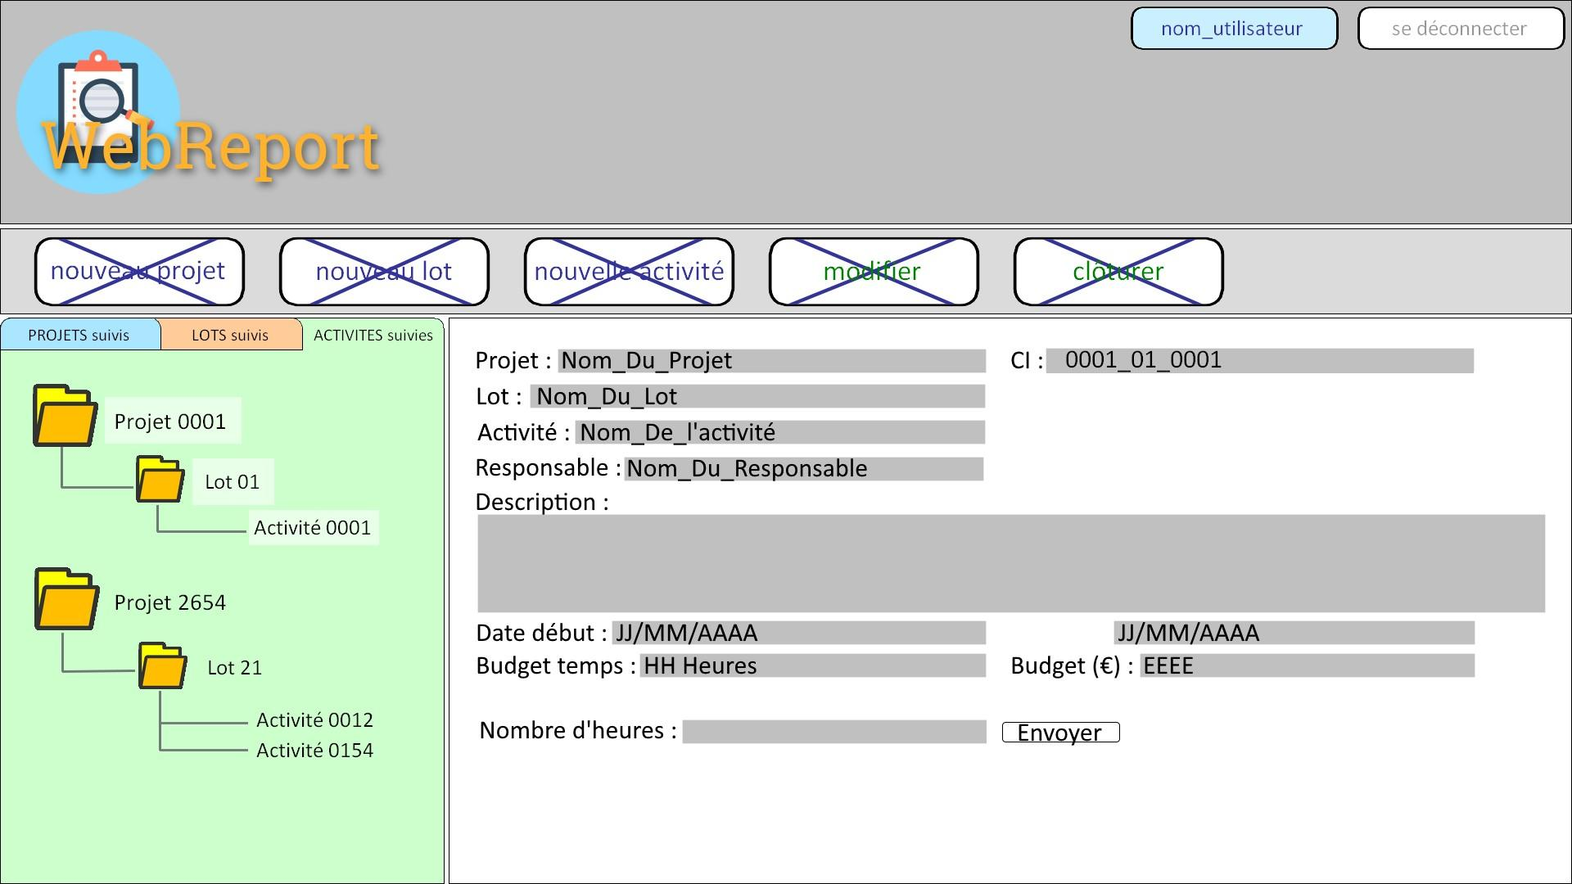

Figure 9 : présentation de la page activité

Le personnel “classique” peut consulter le libellé de l’activité et peut consulter et modifier le nombre d’heures qu’il a passé dessus, il n’a accès à aucun des boutons optionnels.

Le personnel a accès à l’onglet :

* Activités suivis

Dans la fenêtre information dossier, il y a :

* Titre du projet
* CI
* Titre du lot
* Titre de l’activité
* Responsable
* Description
* Date de début
* Date de fin
* Budget temps
* Budget financier
* Nombre d’heures
* Page de projet clôturée :

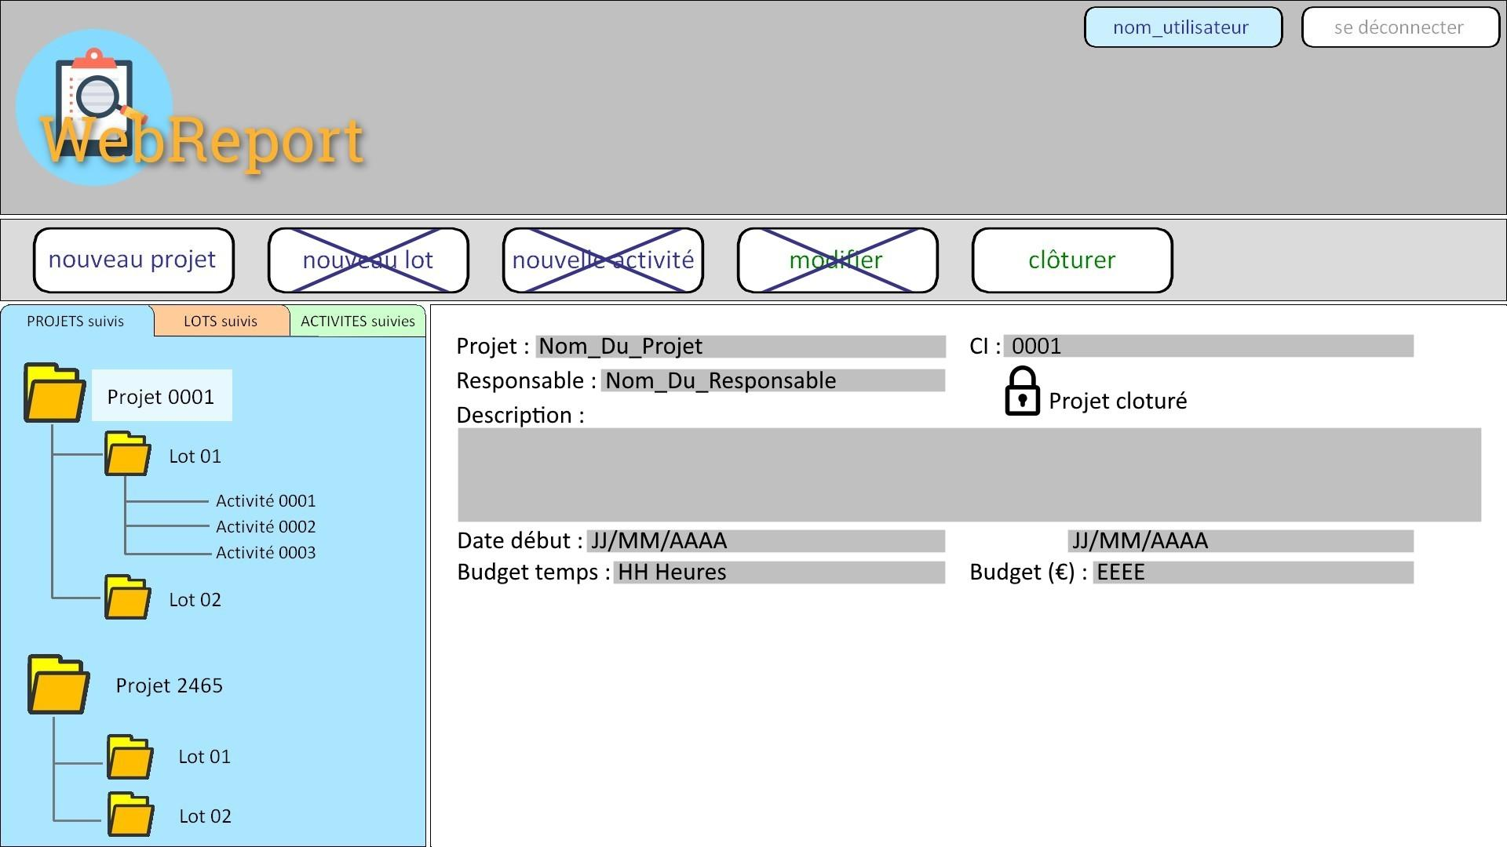

Figure 10 : présentation de page projet clôturée

Seul le superviseur peut avoir accès à un projet clôturé.

## Structure du site

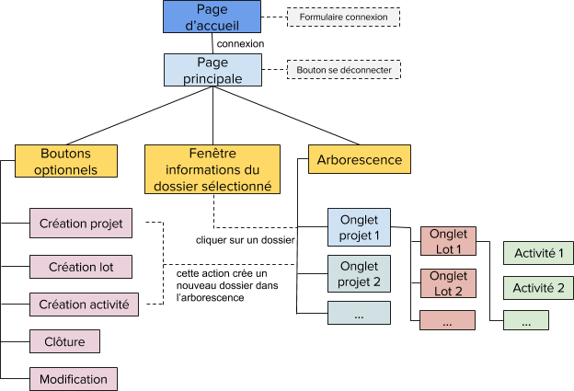

Figure 11 : Structure global de WebReport

Note pour la conception :

La structure du site sera mise en place par trois langages de programmation. Il s’agira tout d’abord de travailler en HTML, qui permettra de structurer intérieurement l’application. Cette structure sera ensuite rendue visible grâce aux feuilles de style CSS. Enfin, l’utilisation du PHP rendra les pages du site dynamiques. Ainsi, lorsqu’un utilisateur voudra charger une page, elle sera générée et mise à jour juste avant de l’afficher. La mise en page pourra alors s’adapter aux préférences de l’utilisateur.

# II. Spécifications BackEnd

## Présentation

La réalisation de WebReport ne peut se faire sans la présence d’une base de données en Back end.

L’équipe chargée de la réalisation de cette base de données est composée de :

* Responsable Base de données : Sanaa ABOUOBAYD
* Responsable adjoint : Ihsen OUERGHI
* Membres : Ludovic NOEL, Yousr BOUTALEB, Luigi CAPO-CHICHI et Mathis OUDIN

## Spécifications fonctionnelles des bases de données

WebReport est un logiciel permettant de faciliter le suivi de projet pour une PME. Ainsi ce dernier doit pouvoir gérer au moins 500 employés ayant des rôles spécifiques. Aussi WebReport aura la possibilité de se charger d’au moins 150 projets, chacun ayant au moins 50 lots; les lots comportant de même 50 activités..

Ainsi notre système de base de données devra pouvoir gérer les différentes relations entre :

* Personnel de l’entreprise
* Rôles du personnel
* Projets réalisés par l’entreprise
* Lots contenus dans les projets
* Activités composants un lot

Afin de définir ces différentes relations, on a décidé de réaliser plusieurs tables dans notre base de données.

1. Personnel : La table personnel a pour rôle de définir la liste des différents acteurs de l’entreprise. Ainsi chaque acteur sera distingué par son *identifiant, mot de passe*, *nom et* *prénom*.



1. Projet : Cette table décrit les différents projets réalisés dans l’entreprise. Elle contiendra un *identifiant* pour le projet, le *nom* du projet ainsi que l’identifiant du responsable qui lui est attribué. On aura aussi un CI unique qui représentera numéro d’identification pour chaque projet.
2. Lot : La table lot permet de réaliser une description complète des différents lots contenus dans un projet. Elle sera constituée de deux colonnes id_lot, nom_lot permettant d’identifier chacun des lots. Un champ *id_respoLot* identifiera le responsable du lot, un autre champ *id_projet* permettra de connaitre le projet auquel appartient le lot. En plus Il sera nécessaire de définir les dates de début et de fin d’un lot. Enfin il faudra présenter le *budget temps* qui servira à avoir une idée du temps à investir pour ce lot ainsi qu’un *budget coût* pour le financement du lot. La table projet, aura aussi un CI_lot unique qui représentera le numéro d’identification pour chaque lot.

1. Activité : La table Activité permet de réaliser une description complète des différentes activités contenues dans un lot. Elle sera constituée des colonnes *id_activites*, *CI_activite* et d’une *description* permettant d’identifier chacune des activités. Un champ *id_respoActivité* correspond à l’identifiant du responsable de l’activité, un autre champ *id_lot* permettra de connaître le projet auquel appartient un certain lot. En plus Il sera nécessaire de définir la date de début et de fin d’une activité. Enfin il faudra présenter le *Budget temps* qui servira à avoir une idée du temps à investir pour cette activité ainsi qu’un *budget coût* pour le financement de l’activité.Capture d’écran 2017-10-11 à 10.03.22.png
2. Tab_Personnel_Activité : Il s’agit d’une table de suivi permettant aux membres du personnel de définir le Temps de travail passé sur une activité. Elle sera constituée des champs : *id*(identifiant), *id_personnel* afin d’identifier le personnel, *temps_travail_passe* et i*d_activité* pour déterminer l’activité sur laquelle la personne a travaillé ainsi que le nombre d’heures qu’elle a passé dessus, la colonne *depenses* permet de saisir le coût total de l’activité.



1. Métier : La table métier permet de répertorier la liste des différents métiers de l’entreprise. Elle comprend les champs *id_metier*, *nom qui correspond au nom du métier* ainsi que *id_RespoMetier* qui correspond à l’identifiant de la personne responsable de ce métier.

.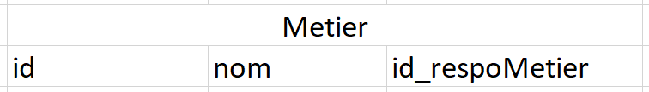

1. Période : Cette table permet de définir la périodicité de l’entreprise. Elle comporte un champ *id_période,* et les champs *date_debut_période* et *date_fin_période* qui définissent une période.

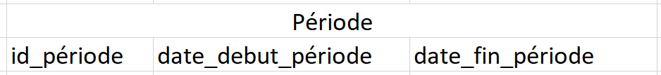

## Structure de la base de données

A l’aide du logiciel JMerise, on a pu réaliser une architecture des différentes tables de notre base de données.

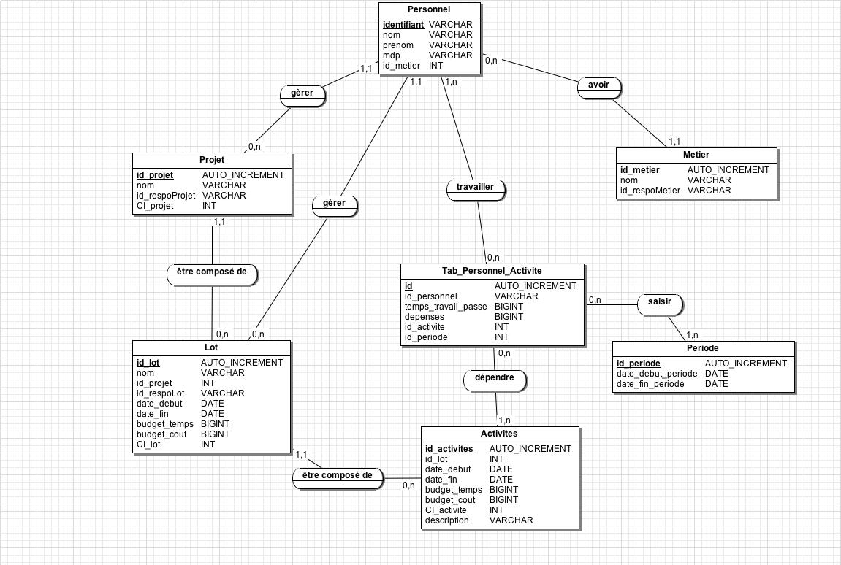

Figure 13 : architecture globale de la base de données

Comme le montre notre architecture, diverses relations sont décrites entre les différentes tables de notre base de données.

* Relation personnel - Projet : Un projet ne peut être géré que par un membre du personnel, et un membre du personnel peut gérer plusieurs projets.
* Relation Personnel - Lot : De même, un personnel peut gérer plusieurs lot tandis qu’un Lot peut être gérer par une seul personne de l’entreprise.
* Relation Personnel - Tab_personnel_activité : un membre du personnel réalise aucun ou plusieurs suivis sur une activité et une activité peut être suivi par une ou plusieurs personnes. On a donc une relation n-n entre ces deux entités.
* Relation Personnel - Métier : cette relation définit une relation 1-n. Un personnel ne peut avoir qu’un seul métier et un métier peut appartenir à plusieurs personnes dans la même entreprise.
* Relation Projet - lot : Un projet est composé de plusieurs lots tandis qu’un lot ne peut appartenir qu’à un seul projet. On peut alors considérer cette relation comme une n-1.
* Relation lot - activité: De même que la relation précédente, il s’agit d’une relation n-1.
* Relation Tab_personnel_activité - activité : Cette relation permet de lier chaque activité avec un membre du personnel qui travaille sur l’activité en question, ainsi dans la table Tab_personnel_activité que chaque employé pourra donner le temps passé sur ses activités.
* Relation Tab_personnel_activité - période : Lors du suivi réalisé sur la table Tab_personnel_activité, un suivi des activité réalisé par le personnel peut correspondre à plusieurs personnel. Chaque activité est liée à une période, elle même définie par une date de début et une date de fin. Cela nous permet de garder dans la table chaque temps de travail par période, on déduit simplement le temps de travail total sur une activité.

# III. Tests d’intégration et de validation

## Création de profil et des différents dossiers

On vérifie avec des requetes Mysql si notre base de données contient le superviseur.

Accéder à superviseur sur l’interface :

* Cliquer sur créer un profil, et remplir les champs de la manière suivante :
  + Nom utilisateur : M.VAL
  + Mot de passe : JesuisErnesto54
* Valider
* Vérifier si le profil M.Val a bien été créé sur notre base de données.
* Cliquer sur créer un profil, et remplir les champs de la manière suivante :
  + Nom utilisateur : Mme.HADEL
  + Mot de passe : JesuisHélène77
* Valider
* Vérifier si le profil Mme Hadel bien été créé sur notre base de données.
* Cliquer sur créer un profil, et remplir les champs de la manière suivante :
  + Nom utilisateur : M.NIL
  + Mot de passe : JesuisJack90
* Valider
* Vérifier si le profil M.NIL a bien été créé sur notre base de données.
* Cliquer sur le bouton de création de projet, remplir les champs de la manière suivante :
  + Titre : Projet 1
  + Date de début : 09/10/2017
  + Date de fin : 11/10/2017
  + Budget financier : 3600 €
  + Budget temps : 72 h
  + Description : “Décrire le projet de façon détaillée avec un texte d’un minimum de 30 caractères”
  + Responsable projet : M.VAL
* Déconnexion : retour à la page d’accueil
* Sur la base données: On vérifie si le Superviseur a pu affecter M Val comme responsable de Projet et si le projet a bien été instancié sur la base de données avec toutes les informations qui lui ont été attribué:

Se connecter avec les identifiants de M.VAL :

* Dans l’onglet projet, cliquer sur le bouton de création de lot, remplir les champs de la manière suivante :
  + Titre : Lot 1
  + Date de début : 09/10/2017
  + Date de fin : 11/10/2017
  + Budget financier : 1200 €
  + Description : “Ceci est le premier lot du projet 1 !”
  + Responsable lot : Mme.HADEL
* Déconnexion : retour à la page d’accueil
* Sur la base données: On vérifie si M.Val a pu affecter Mme Hadel comme responsable de Lot1 et que le lot a bien été créé sur la base de donnée avec toutes les information qui lui ont été attribué:

Se connecter avec les identifiants Mme.HADEL :

* Dans l’onglet lot, cliquer sur le bouton de création d’activité, remplir les champs de la manière suivante :
  + Titre : Activité 1
  + Date de début : 09/10/2017
  + Date de fin : 11/10/2017
  + Budget financier : 70 €
  + Description : “Ceci est la première activité du lot 1 !”
  + Dédié à : M.NIL
* Déconnexion : retour à la page d’accueil
* Sur la base données: On vérifie si Mme Hadel a pu affecter l’activité 1 à M.Nil et que l’activité a bien été créé sur la base de donnée avec toutes les informations qui lui ont été attribué.

## Vérification des limites d’accès, des modifications et clôtures

Il faut vérifier les limites d’accès dans l’arborescence, ainsi que les apparitions des différentes options disponibles (modification, clôture, création, accès aux informations des subordonnés).

Avec le profil Superviseur :

* Cliquer sur un dossier projet :
  + Les données du projet doivent s’afficher sur la zone principale
  + Toute l’arborescence du projet doit pouvoir être déroulée dans la zone à gauche
  + Tous les boutons : Nouveau projet, Nouveau Lot, Nouvelle Activité, Modifier et Clôturer doivent être disponibles

Avec le profil de M.VAL :

* Cliquer sur un dossier projet : son projet et toute son arborescence sont disponibles
* Les données de son projet doivent apparaître sur la zone principale
* Seuls les boutons Créer Lot, Modifier et Clôturer doivent être disponibles

Avec le profil de Mme.HADEL :

* Cliquer sur un dossier lot : seul le lot dont il est le responsable doit être visible ainsi que toutes les activités qu’il contient
* Les données de son lot doivent apparaître sur la zone principale
* Seul les boutons Créer Activité, Modifier et Clôturer doivent être disponibles

Avec le profil de M.NIL :

* Cliquer sur un dossier activité : seul l’activité qui le concerne est disponible
* Les données de son activité doivent apparaître sur la zone principale
* Aucun des boutons précédents n’est disponible

Avec le profil Superviseur :

* Dans l’arborescence sélectionner Projet 1, cliquer sur le bouton Modifier et remplacer :
  + Titre : Projet principal
* Puis sélectionner Lot 1, cliquer sur le bouton Modifier et remplacer :
  + Date de fin : 20/10/2017
* Puis sélectionner Activité 1, cliquer sur le bouton Modifier et remplacer :
  + budget : 10€

De manière analogue, les responsables de projet et de lot peuvent modifier les lots et activités.

Avec le profil de M.NIL :

Vérifier que les modifications précédentes ont été prises en compte (titre, date, budget).

* Dans l’arborescence sélectionner Activité 1, et saisir :
  + Temps de travail : 4h

Avec le profil de Mme.HADEL :

Vérifier la réception d’une notification de saisie de la part de M.NIL, et des modifications faites par le superviseur (titre, date, budget).

Avec le profil de M.VAL :

Vérifier les modifications faites par le superviseur (titre, date, budget).

Sélectionner le Projet principal et cliquer sur le bouton Clôturer.

Avec le profil Mme.HADEL :

Vérifier la clôture du projet et le bouton Modification ne doit plus être disponible.

* Saisie du personnel classique : vérification de la sauvegarde des données, de la visibilité par le responsable, puis de l’apparition d’une notification de confirmation
* Modification de projet/lot/activité : vérification de la sauvegarde et affichage de l’auteur ainsi que de la date et de l’heure de modification
* Clôture de projet/lot/activité : vérification de la visibilité du label clôturé par toutes les personnes qui y avaient accès, et vérification d’interdiction de modification ou de saisie de l’objet clôturé

## Vérification de la base de données

1. A partir de nos utilisateurs qui furent créés ,on vérifie que que toutes les informations mises en ligne sont bien mises dans notre base de données.
2. On vérifie que les modification de Projet1, Lot1, Activité1 ont bien été apporté.
3. Vérifier qu’on ne peut pas faire de saisies relatives à un lot si ce dernier est clôturé.
4. Vérifier si le responsable de lot a accès à toutes les informations concernant les lots dont il a la charge.
5. Vérifier si le responsable projet est affecté à un unique projet, qui lui aura été affecté par le superviseur. Vérifier qu’il dispose de toutes les informations concernant son projet et qu’il pourra faire toutes les modifications qu’il souhaite y apporter.
6. Vérifier si le superviseur a accès à tous les projets et s’il peut affecter un responsable de projet. Enfin vérifier qu’il puisse faire toutes les modifications qu’il souhaite sur tous les projets.

# Conclusion

Ce compte rendu de spécifications est réalisé en vue d’une réunion de validation fonctionnelle avec le client. Elle regroupe l’intégralité du travail réalisé dans le but d’obtenir à partir du cahier des charges et des remarques des clients, un proposition concrète du projet de laquelle découlera la suite de la conception et des tests de validation, ainsi que la réalisation de l’application.